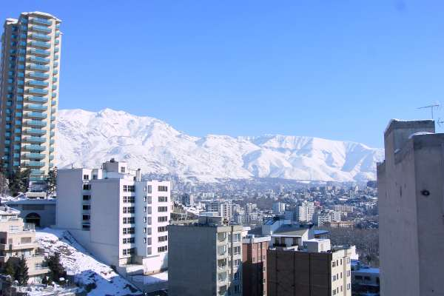
Appartement et école

Chers amis, chère famille

Bientôt c'est aussi la vie quotidienne normale qui va reigner chez nous – ce qui signifie que nous aurons certainement moins à vous faire savoir. L'école a commencé avec un retard de deux jours – suite au manque de chauffage parce qu'il n'y avait plus de gaz dans le quartier (dans les salles il y avait seulement 8 degrées). Depuis quelques jours les enfants sont à l'école et ça leurs plait énormément. Il ne fallait pas longtemps pour trouver des premiers copains ou copines. Quand il s'agit de faire des batailles de neiges, on trouve facilement des amis. Quand on demandait les enfants s'il étaient nerveux pour le premier jour de l'école, ils répondaient les deux: "Non, parce que de toute façon ce n'est pas notre premier jour à l'école, on est habitués." Voici (sur la photo) Silvia et Reto devant lécole:

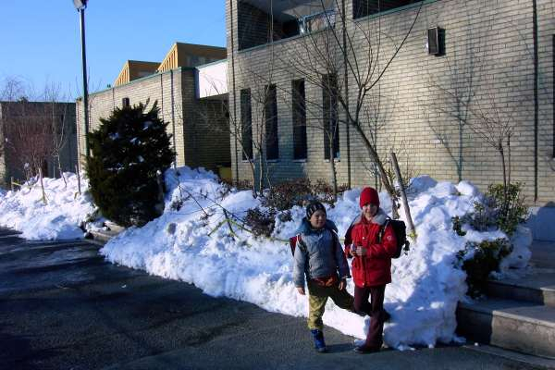

Nous devons encore attendre pour pouvoir déménager dans notre nouveau appartement. Nos meubles ne sont pas encore arrivés. Selon la planification c'était prévu pour le 20 février. Mais actuellement nous pensons devoir attendre jusqu'à la fin du mois de février. Les douaniers exigent beaucoup de papiers, des documents, des tampons et des signatures officielles. Ils ne sont pas forcément contents avec un email qui confirme quelque chose (par example l'assurance du transport). Tout ça prend du temps parce que l'entreprise iranienne qui s'occupe du transport de notre container n'a pas informé suffisamment tôt ce qu'il leur faut. Et en Europe pas toute le monde comprend pourquoi un email ne suffit pas. Nous allons trouver une solutions – mais tout ça prend du temps.

Nous sommes bien logés dans l'hôtel Nilo et les employés sont très gentils. Mais ce n'est jamais la même chose que d'être chez soi. Surtout depuis que nous savons ou se trouve notre appartement et quelle clarté et vue que nous aurons depuis là, nous avons l'impression d'être dans un trou ici à l'hôtel. Nous avons des problèmes d'enlever des rideaux des fenêtres pour laisser entrer la lumière. Alors nous attendons avec patience le déménagement. à droite en haut vous voyez quelle vue nous aurons depuis le salon de notre nouvel appartement. C'est un rêve quand les montagnes sont enneigés comme ça.

L'appartement (droite l'extérieur de l'immeuble) se trouve seulement à environ un kilomètre de distance de l'école. A pied ça fait à peu près 10 à 15 minutes. Pour aller à l'école il y a des petites rues de quartier à prendre, donc il n'y aura pas trop de circulation sur ces chemins. Il y a même un ruisseau qu'on peut suvre pour quelques centaines de mètres. Malheureusement il y a la route de Shariati à traverser. Et là il y a toujours énormément de traffic. L'école française se trouve à l'autre coté de la route de Shariati. On ne peut certainement pas faire comme à St-Légier où les enfants sont allés à l'école tout seuls. Mais au moins ce n'est pas nécessaire d'y aller en voiture (ce qui durera plus longtemps).

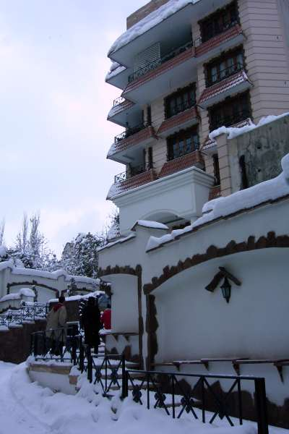
Depuis l'hôtel il faut maintenant environ 10-15 minutes pour aller à l'école (Sara y va avec les enfants en taxi). Pour revenir à l'hôtel souvent il faut plus que trente minutes parce que seulement quelques minutes plus tard on peut se trouver dans les bouchons. Parce qu'on ne sait jamais combien des bouchons il y a déjà nous partirons toujour tôt. Heuresement le terrrain de l'école ouvert déjà à 8 heure et nous ne sommes pas oblige d'attendre sur la route. Le classes commencent à 8.30.

Bien que l'immeuble de Nestlé est beaucoup plus proche de l'hôtel que l'école, il prend beaucoup plus du temps pour y arriver. Si Thomas part de bonne heure il arrive dans 15 minutes. Mais pour retouner le soir ça dure au moins 45-60 minutes. Heuresement Thomas a un chaffeur et pendant le trajet il peut lire les divers papiers et documents. Comme ça ce n'est pas du temps perdu!!

Au bureau de Thomas c'est dur comme d'habitude. L'autre jour il y avait la séance de direction – pour Thomas la premiere fois dans sa vie. Jusqu'à présent il n'était jamais dans la diretion d'une entreprise. La séance était prevue pour 11 heures. Finalement elle commençait à 13.30 h et finisait à 22.30 h. Pendat toute la séance il n'y avait pas la moindre possibilité d'aller manger – tout de même ils peuvaient aller au toilette (le chef permettait une pause de 10 minutes). De retour à l'hôtel Thomas grevait de faim et il a commandé une enorme pizza. Le lendemain la fatigue régnait.

La semaine passée Thomas était aussi à Qazvin - 180 km à l'ouest de Teheran -, ou se trouve l'usine de Nestlé Iran. Thomas profitait d'informer ses collaborateurs pendant ce trajet. Il constatait qu'avec certaines personnes il faut commencer tout au début. Donc, le travail ne va pas manquer. Aussi à l'usine il y a beaucoup de problèmes en relation avec supply chain (logistique). Là aussi, il ne va pas me manquer de défis.

Voilà la fin du quatrième rapport depuis l'Iran. Nous nous réjouissons toujours d'avoir des nouvelles de vous.

Salutations de Sara, Thomas, Silvia et Reto

